# 스토어드 함수와 커서

- 스토어드 프로시저와 비슷함

- MySQL이 사용자가 원하는 함수를 제공하지 않을 경우 직접 만들어서 사용하는 함수를 스토어드 함수라고 부름

- CALL을 사용해서 호출하지 않고 SELECT로 호출

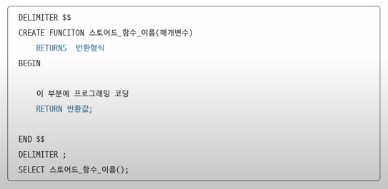

Ex)

SET GLOBAL log_bin_trust_function_creators = 1; // 스토어드 함수를 사용하기 위해서는 세팅해줘야 하는 문구(처음 한번만 해 놓으면 됨)

USE market_db;

DROP FUNCTION IF EXISTS sumFunc;

DELIMITER $$

CREATE FUNCTION sumFunc(number1 INT, number2 INT)

RETURNS INT

BEGIN

RETURN number1 + number2;

END $$

DELIMITER ;

SELECT sumFunc(100, 200) AS '합계';

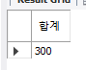

Ex2)

DROP FUNCTION IF EXISTS calcYearFunc;

DELIMITER $$

CREATE FUNCTION calcYearFunc(dYear INT)

RETURNS INT

BEGIN

DECLARE runYear INT; -- 활동기간(연도)

SET runYear = YEAR(CURDATE()) - dYear;

RETURN runYear;

END $$

DELIMITER ;

SELECT calcYearFunc(2010) AS '활동햇수';

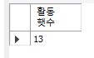

Ex3) 위의 문제를 통해서 활동햇수 차이를 구할 수 있음

SELECT calcYearFunc(2007) INTO @debut2007;

SELECT calcYearFunc(2013) INTO @debut2013;

SELECT @debut2007-@debut2013 AS '2007과 2013 차이' ;

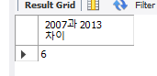

Ex4)

SELECT mem_id, mem_name, calcYearFunc(YEAR(debut_date)) AS '활동 햇수'

FROM member;

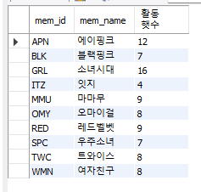

- 함수의 삭제는 DROP FUNCTION문을 사용

Ex) DROP FUNCTION calcYearFunc;

# 커서

- 모든 행을 한 행씩 처리할 때 사용

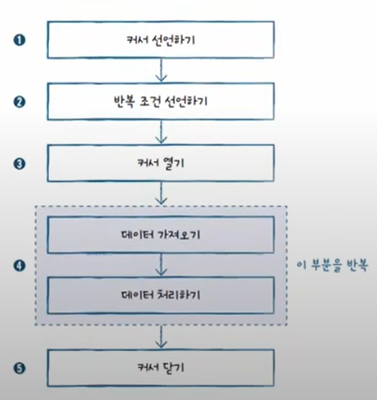

1. 사용할 변수 준비하기 – 회원의 평균 인원수를 계산하기 위해서 각 회원의 인원수(memNumber), 전체 인원의 합계(totNumber), 읽은 행의 수 (cnt) 변수를 3개 준비

2. 커서 선언하기 – 커서라는 것은 결국 SELECT문. 회원 테이블을 조회하는 구문을 커서로 만들어 놓으면 됨

3. 커서 열기 - OPEN으로 열면 됨(OPEN memberCuror;)

4. 행 반복하기 – 커서의 끝까지 한 행씩 접근해서 반복할 차례

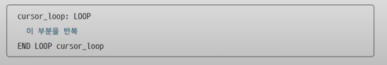

-> 반복 할 부분에서 빠져나갈 수 있는 조건을 같이 적어준다(LEAVE)

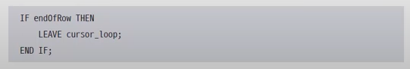

====> 전체로 작성했을 경우

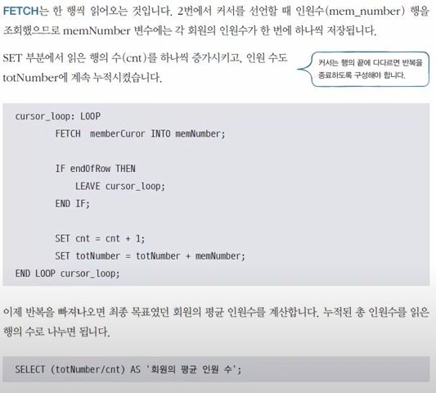

5. 커서 닫기 – CLOSE memberCuror;

Ex)

USE market_db;

DROP PROCEDURE IF EXISTS cursor_proc;

DELIMITER $$

CREATE PROCEDURE cursor_proc()

BEGIN

DECLARE memNumber INT; -- 회원의 인원수

DECLARE cnt INT DEFAULT 0; -- 읽은 행의 수

DECLARE totNumber INT DEFAULT 0; -- 인원의 합계

DECLARE endOfRow BOOLEAN DEFAULT FALSE; -- 행의 끝 여부(기본을 FALSE)

DECLARE memberCuror CURSOR FOR-- 커서 선언

SELECT mem_number FROM member;

DECLARE CONTINUE HANDLER -- 행의 끝이면 endOfRow 변수에 TRUE를 대입

FOR NOT FOUND SET endOfRow = TRUE;

OPEN memberCuror; -- 커서 열기

cursor_loop: LOOP

FETCH memberCuror INTO memNumber;

IF endOfRow THEN

LEAVE cursor_loop;

END IF;

SET cnt = cnt + 1;

SET totNumber = totNumber + memNumber;

END LOOP cursor_loop;

SELECT (totNumber/cnt) AS '회원의 평균 인원 수';

CLOSE memberCuror;

END $$

DELIMITER ;

CALL cursor_proc();

